Thermoboard P l u s 10 mm 1250 x 2000 mm HRAK-SFK

Knauf Gips

Eigenschaften

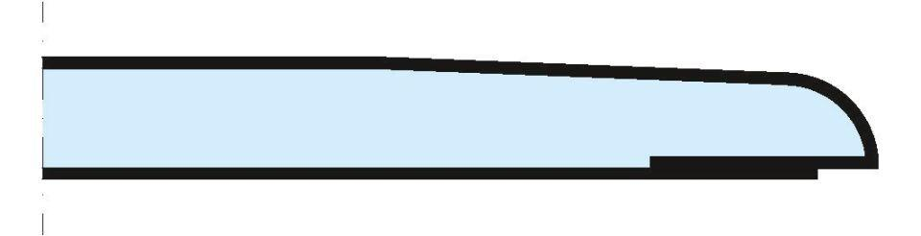

GTIN:

4003982232106

HAN:

00220669

Produkt

Bauplatte

Typ DIN EN 520

Typ DF

Höhe (mm)

10,00

Länge (mm)

2.000,00

Bauform

Bauplatte

Beschichtung

unbeschichtet